**Digitalni edukativni materijali 2**Problem koji želimo riješiti je kako zavoljeti učenje.

**Zašto je važno zavoljeti učenje?**

* Učenje često predstavlja neugodu.
* Brojni su filozofi i filozofske škole zastupale mišljenje da je ugoda bit života, prema njima, uživanje je životni cilj i najviša vrijednost.
* Slično je govorio i Freud, tvrdeći da čovjek izbjegava neugodu težeći postići što više ugode.
* Učenje čovjeku uglavnom predstavlja tu neugodu od koje želi pobjeći. Neznanje ili nedostatna sposobnost da nešto učinimo su stanja koja zahtjevaju ulaganje napora, potrebno je puno misaonog rada kako bi neznanje postalo znanje, i puno misaonog i/ili tjelesnog rada kako bi nesposobnost postala sposobnost ili vještina.
* Dakle, između klisure neznanja i nesposobnosti s jedne strane, te klisure znanja i sposobnosti s druge strane stoji velika rupa, jaz koji treba premostiti učenjem.
* A gradnja mosta, odnosno učenje, zahtjevaju puno rada.
* No, s druge strane, most nam predstavlja veliko zadovoljstvo.
* Rezultat nas usrećuje, osjećamo da smo napredovali, znamo više, možemo više, i znamo da smo do tih postignuća došli vlastitim trudom. Ako ne izgradimo most, zbog rupe koja je ostala osjećamo neko unutrašnje nezadovoljstvo.

**Djecu je važno naučiti da ih učenje usrećuje kako bi ih jednoga dana usrećivao rad!**

**Postati netko, postati netko samostalnim djelovanjem i kao posebni netko ostaviti trag, potrebe su svojstvene čovjeku da bi se osjećao čovjekom.**

Taj problem postoji jer adolescenti imaju sljedeće probleme prilikom učenja:

**Mjesto za učenje**:

* iskustva govore da većini djece odgovara učiti na istom mjestu
* poželjno je da to bude miran kutak na kojem se možeš koncentrirati samo na učenje, to može biti radni stol gdje možeš uspravno sjediti
* ako se teško koncentriraš na određenom mjestu, probaj učiti na nekoliko različitih mjesta gdje ti se čini da ti je najbolja moguća koncentracija
* prostor za učenje ne bi trebao sadržavati stvari koje bi ti mogle odvlačiti pozornost tako da TV, kompjuter, mobitel i sl. trebaju biti isključeni

**Vrijeme učenja**

* najbolje je učiti redovito
* nastoj učiti od 20 do 30 minuta, nakon toga obavezno napravi pauzu od 5 do 10 minuta kako bi ti se naučeno gradivo „posložilo“, a i kako bi se odmorio/la prije daljnjeg učenja
* stanke su izuzetno važne u procesu učenja te ih se trebaš pridržavati
* svaki dan povećavaj vrijeme učenja (dovoljno je po 10-15 minuta) više nego dan ranije i budi ponosan/na na svaki svoj uspjeh

**Koncentracija/motivacija**:

* potrudi se da za vrijeme učenja zaista misliš na ono što učiš!
* ako se koncentriraš na gradivo, brže ćeš ga zapamtiti i samim time ćeš prije biti gotov/a s učenjem i imati ćeš više vremena za druge aktivnosti
* ponekad možda stvarno nemaš motivacije za učenje ili te možda muči neki problem.
* ako se baš nikako ne možeš usredotočiti na učenje, zabavi se nekom drugom aktivnošću- nazovi prijatelja/icu i sl. Kada završiš s tim, pokušaj se ponovno vratiti učenju!

**Organizacija vremena**

* prije nego što počneš učiti, dobro je napraviti raspored vremena, tj. raspored aktivnosti koji obuhvaća učenje.
* kreni polako i planirano, odredi točno koliko čega imaš naučiti te koliko vremena imaš na raspolaganju
* razmisli o predmetu koji trebaš naučiti te odredi vrijeme koje ti je potrebno za njega (to možeš odrediti prema broju lekcija, količini teksta i sl.)

U ranoj adolescenciji hormonalne promjene izravno utječu na  raspoloženje, izražena je emocionalna nestabilnost . Osjećaji variraju iz jedne krajnosti u drugu, pa se tako „velika tuga“ izmjenjuje s euforijom i obrnuto.

Prisutan je sveopći nemir, adolescenti ne znaju kud bi sa sobom, imaju potrebu za kretanjem te ustaljene obveze i učenje predstavljaju napor.

Inteligencija je u svojoj završnoj fazi ali preduvjet za svaku intelektualnu aktivnost je emocionalna stabilnost koju adolescent nema.

Stoga se, u odnosu prema radu i disciplini kod adolescenata  može javiti određeni nemar i površnost.

Pomanjkanje odgovornosti  kod nekih adolescenata nije novi obrazac ponašanja već samo pojačan i često je posljedica popustljivog ili prezaštitničkog odgoja koji dovodi do egocentrizma i izbjegavanja bilo kakvog napora i obveza.

Kritiku i školski neuspjeh adolescenti često predramatično shvaćaju , napadaju ili se osamljuju: „Svi su krivi“ , „Nitko me ne razumije“. S jedne strane postoji preosjetljivost, napetost, strah od odbacivanja, a s druge tupost, inertnost, odgađanje obaveza. Važno je da roditelj vidi obje strane. Prije pitanja: „Kako je bilo u školi?“ dobro je postaviti pitanje „Kako si?“.

Načini nošenja s neugodnim osjećajima, vještine samokontrole i strategije rješavanja problema adolescenti su kroz djetinjstvo učili od svojih roditelja.

I roditeljima i djeci je važno da se u najosjetljivijem razdoblju olakša život adolescentima. Da steknu samopouzdanje, radne navike i da se pronađu načini da im se približe školske obaveze i učenje.

Za uspješno učenje prvenstveno je potrebna motivacija. Motivacija najčešće proizlazi iz osjećaja uspješnosti, tako da su učenici koji ostvaruju odlične rezultate najčešće visoko motivirani za ostvarivanje odličnog uspjeha iz svih predmeta, a jednako tako oni učenici koji teško ostvaruju dobar rezultat s vremenom gube motivaciju. Drugi motivator je svakako interes. Dakle, ukoliko je učenik zainteresiran za sadržaj koji uči, njegovi rezultati sigurno će biti kvalitetniji. Treći “pogon” za učenje su dobro razvijene radne navike. Učenici koji su kroz svoje školovanje razvili radne navike i odgovornost za svoje rezultate, čak i kad ne ostvare odličan rezultat ili gradivo koje uče nije predmet njihovog interesa, ipak ne odustaju već ispunjavaju svoje školske obaveze najbolje što mogu.

Korisnici našeg projekta su učenici naše škole najčešće prolaze kroz sljedeće:

*Učenje je usvajanje novih informacija, novog znanja. Mnogi misle da učiti znači pamtiti. Takvo shvaćanje učenja podrazumijeva mehaničko učenje – kad se nešto nauči napamet i može se ponoviti točno kako je naučeno. Većinu stvari nije dobro učiti na taj način. Većina se stvari može i treba naučiti s razumijevanjem i povezujući s postojećim znanjem. Takvo se znanje teže zaboravlja. To znači da, što više znanja osoba ima, to lakše ona stječe i zadržava novo znanje. Zato je u početku teško i naporno učiti, a ponešto se mora učiti i napamet.  
Učenje s razumijevanjem pojam je o kojemu učenici često slušaju, a rijetko im se kada pokaže način na koji se „uči s razumijevanjem“. Čak ni na najvišim obrazovnim razinama, među studentima, vještine učenja nisu dovoljno razvijene. Udžbenici studenata nerijetko su u potpunosti podcrtani što šalje poruku da studenti ne znaju učiti i ne prepoznaju glavne ideje i pojmove u tekstu.*

Digitalni materijali će se nalazi na Internet stranicama naše škole.

<http://os-nedelisce.skole.hr/>

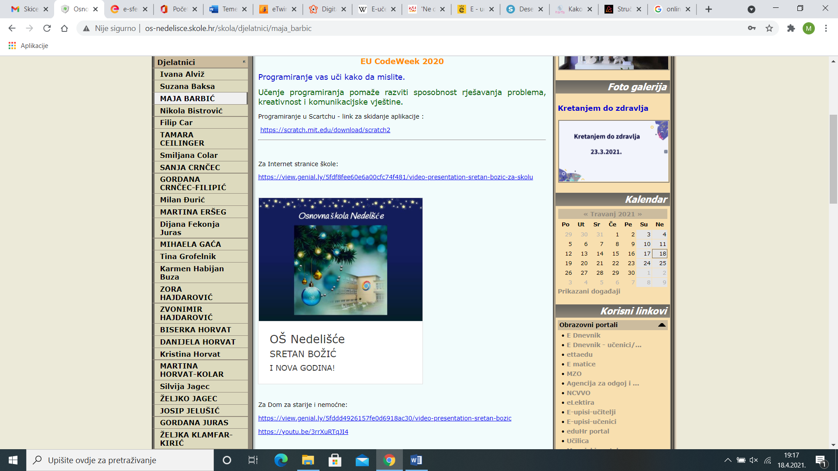

Učenik treba analizirati gdje zapinje u rješavanju zadataka; koji je osnovni manjak znanja. On treba nastojati razumjeti kako i zašto se rješava pojedina vrsta problema – pročitati udžbenike, pitati nastavnike.

Sve to ćemo napraviti mi, a našim vršnjacima i prijateljima dati gotove digitalne materijale koje smo sami napravili.

**Članovi tima će međusobno podijeliti teme:**

* Iva Levak - Fizika
* Roberta Zorić - Kemija
* Korina Lončarić - Biologija
* Hana Pintarič – Hrvatski jezik
* Jana Marčec – Engleski jezik
* Ana Levanić - Matematika
* Rea Mikolaj - Povijest
* Petra Moharić - Geografija
* Eva Gal – Matematika 2

**Suradnja sa svim učiteljima predmetne nastave je dobro došla da nas upute na točne nastavne sadržaje.**

**Također nam treba i podrška ravnatelja koji će nam dozvoliti da na Internet stranice stavimo naše materijale.**



Za izradu digitalnih edukativnih materijala koristiti ćete se besplatne online aplikacije – Genially, Wordwall, Padlet, kao i alati koje učimo i na nastavi informatike i imamo ih instalirane na laptopima – MS Office.

**A naglasak će biti na izradi kvizeva u Kahoot-u. Svi učenici obožavaju te kvizeve.**

Nije nam teško doći do potrebnih aplikacija. A sadržaje za izradu digitalnih materijala ćemo naći u udžbenicima i potražiti savjet od naših predmetnih učitelja.

*Nadamo se dobroj suradnji naših učitelja i vjerujemo da će biti oduševljeni našom idejom.*

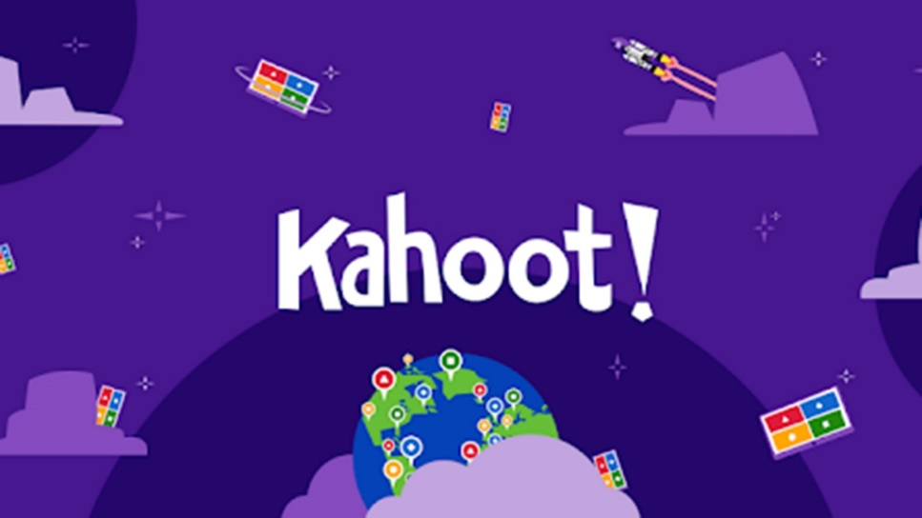

Naše rješenje je jako dobro jer ćemo uz druge alate koristiti i **Kahoot.**

A **Kahoot j**e jednostavan i intuitivan web alat namijenjen izradi i igranju kvizova. Ovaj interaktivni alat koristi elemente učenja kroz igru. Kod učenika potiče natjecateljski duh te tako povećava motivaciju, a prilagođen je svim uzrastima.

I zbog svega toga nadamo se da će učenici učiti brže, lakše i s voljom.

**A i digitalne materijale će izrađivati vršnjaci za svoje vršnjake. Što je isto važno jer znamo s kakvim problemima se nosimo i što nam zadaje najviše muke.**

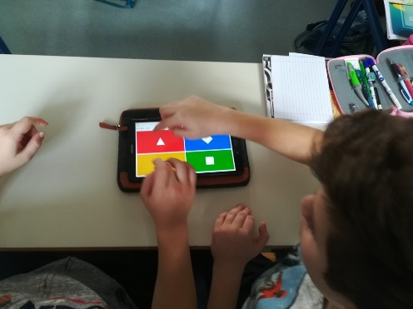

* *Naše radove, proizvode želimo ponuditi prvenstveno učenicima naše škole. Vjerujemo da će se pročuti za naš proizvod i da će se njime koristiti i učenici u našoj Međimurskoj županiji, a i šire u Hrvatskoj.*
* *Osim što ćemo ponuditi naše radove, proizvod vjerujemo da ćemo i ostale učenike potaknuti da na taj način uče i pomažu drugima u učenju.*
* *Vjerujemo da će to biti jedan jako dobar primjer prakse za sve učenike i učitelje.*



Naš proizvod će koristiti učenici.

**Što je učenik?**

* + Učenik je prvenstveno osoba upisana u školu ili drugu obrazovnu ustanovu i koji se uči s ciljem stjecanja znanja, razvijanja zanimanja i zapošljavanja u željenom polju.
  + U širem smislu, učenik je onaj tko ostvaruje određeni intelektualni angažman s ciljem da nauči nešto novo.
* U današnje vrijeme pandemije teško je biti učenik. Učenici su često depresivni i bezvoljni.
* Učenici su prije svega djeca, a i tinejdžeri u osjetljivom razdoblju puberteta.
* Našim radovima vjerujemo da ćemo taj problem riješiti.

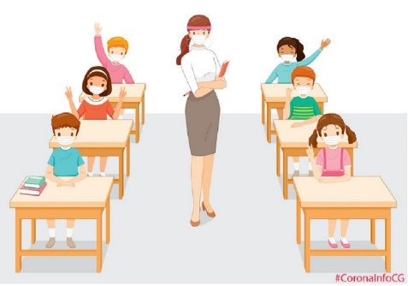

U Hrvatskoj ima oko **460 000 školaraca**.

Naš proizvod, odnosno linkovi na naše proizvode biti će jasno istaknuti na Internet stranicama škole koje su javno i dostupne svima u svijetu.

Tako da potencijalni korisnici našeg projekta mogu biti skoro svi učenici viših razreda osnovne škole u Hrvatskoj.

Na grafikonu je pokazano kako želimo da mali broj učenika naše škole – **548** – utječe na učenike u Međimurju – **11 114**, a time i na cijelu Hrvatsku

* Učenici će s našim proizvodom, radovima biti sretniji jer će lakše pristupiti učenju.
* Digitalne edukativne materijale će napraviti njihovi vršnjaci koji ih bolje razumiju nego sveučilišni profesori čije digitalne edukativne materijale uglavnom koriste u nastavi i učenju.
* Možda ćemo ih na taj način potaknuti da i sami naprave slične radove i na taj način uče, a i pomažu ostalim učenicima.

Zamislite da napravite jedan takav edukativni materijal kao što je na slici za svoje prijatelje? Vjerujem da tako nikad ne bi zaboravili to nastavno gradivo, a vaši prijatelji bi sa zanimanjem koristili vaš rad.

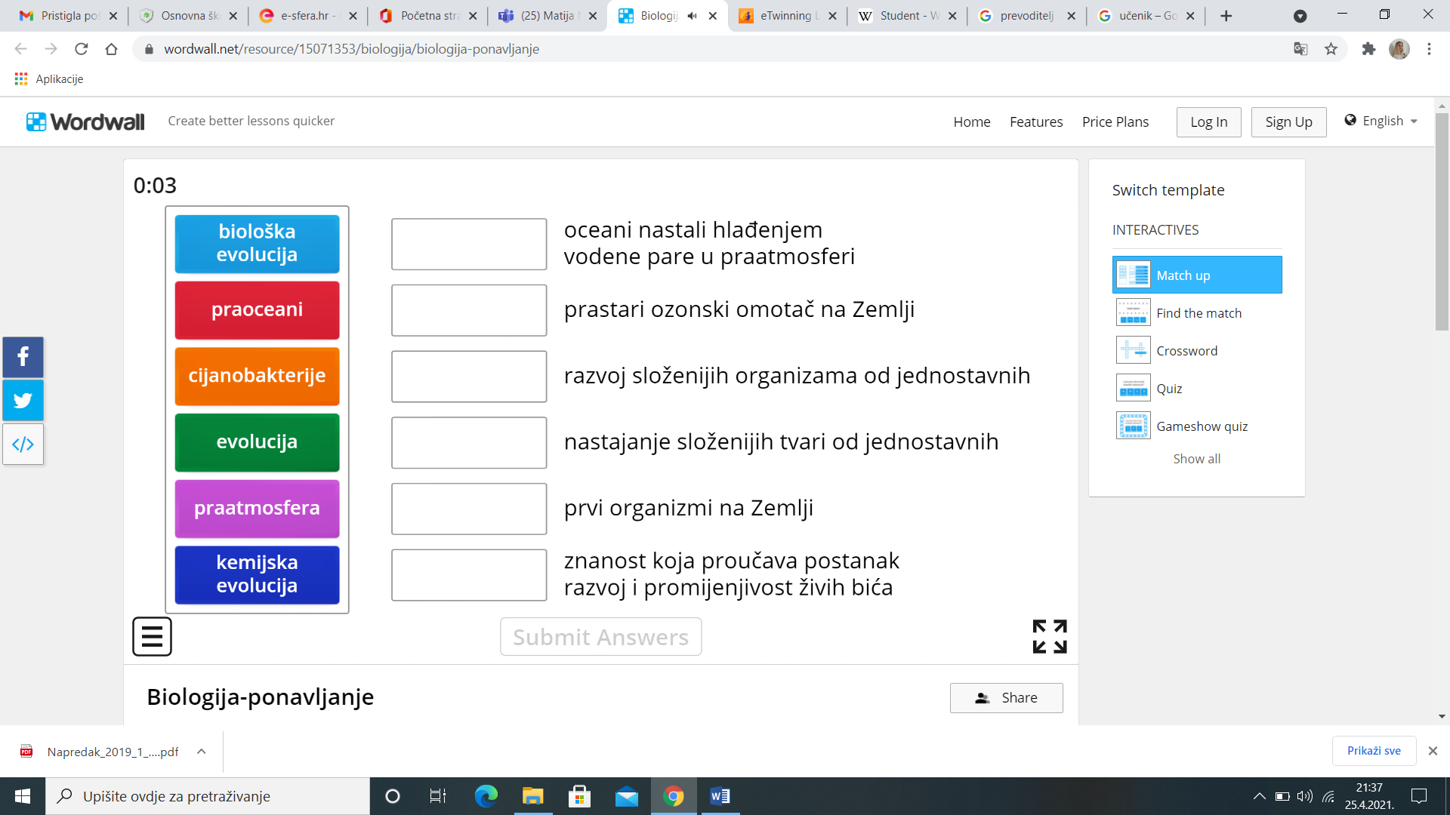

Naš proizvod **nije namijenjen** za prodaju.

Na Internet stranicama naše škole napraviti ćemo pod stranice – *Digitalni edukativni materijali* – i učenici će moći skidati potrebne i željene materijale.

Također prilikom pretraživanja Interneta na određenu nastavnu temu izbaciti će se linkovi s našim digitalnim materijalima.

Za naše materijale će se čuti najprije prijenosom informacija između učenika. Učenici će komunicirati na društvenim mrežama i preporučati jedni drugima super edukativne materijale.

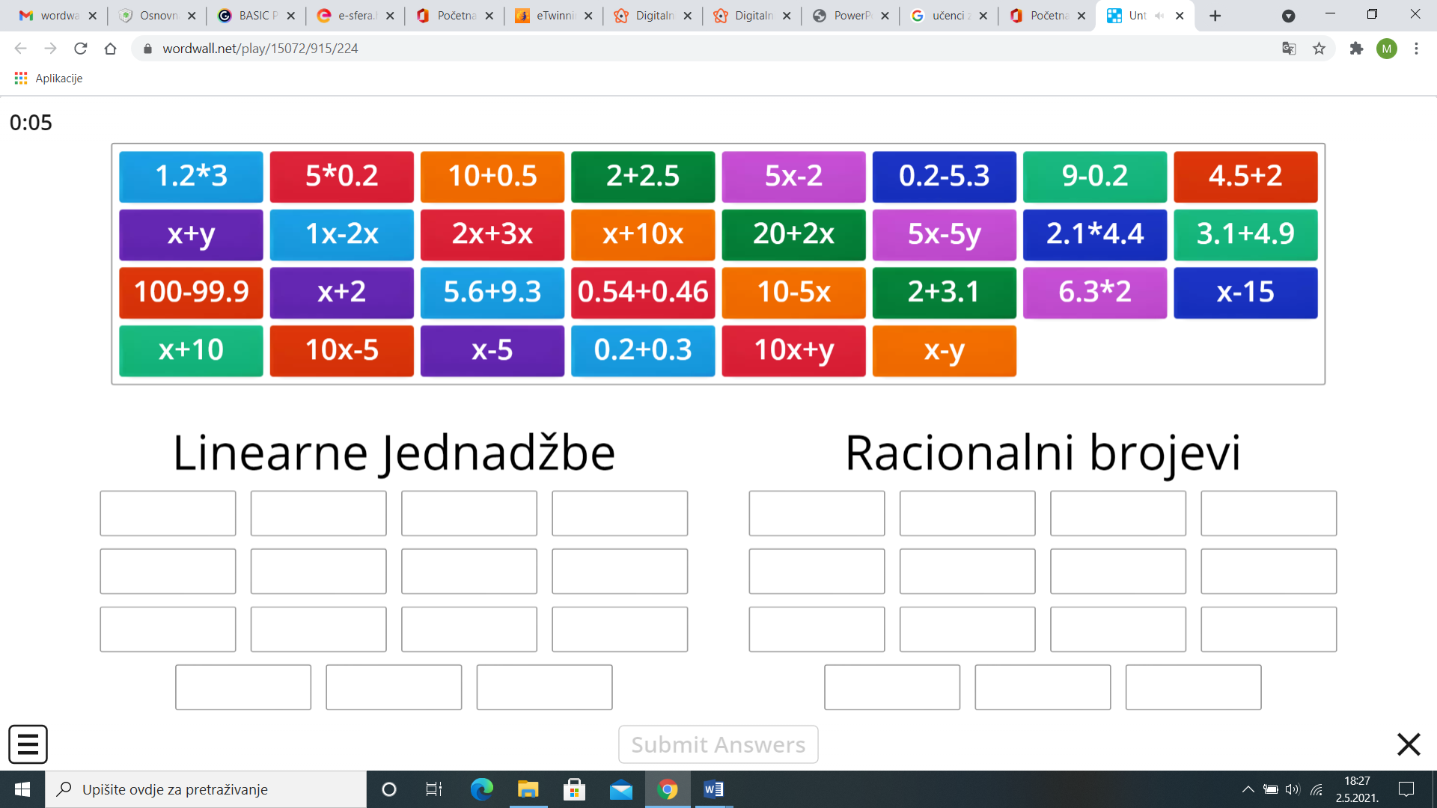

Ako se ukaže prilika i potreba za prodajom naših proizvoda prvi korak bi bio izrada loga po kojem bi naši proizvodi bili prepoznatljivi.

**Logo:**

**Digitalni**

**edukativni**

**materijali**



Učenici će platiti korištenje digitalnih materijala koji će se nalaziti online.

Odlučili bi se za takvu prodaju usluge jer bi se materijali neprestano ažurirali, dopunjavali.

Tako da ne moraju stalno iznova kupovati iste materijale nego ih koriste stalno, sa svim dopunama i izmjenama.

Materijalima bi pristupali uz pomoć **koda** koji bi platili, bila bi to kao neka **godišnja pretplata.**

Cilj projekta je da pomognu učenici učenicima jer se međusobno najbolje razumiju.

Cijena proizvoda ne bi bila prevelika.

Tako da bi se stavila simbolična cijena kojom bi se pokrili troškovi reklame našeg proizvoda, a i da učenici mogu kupiti željene digitalne edukativne materijale sa svojim skromnim džeparcem.

Cijena jednog digitalnog edukativnog materijala bi bila 20 kn – kao neka godišnja pretplata.

Digitalni materijali bi bili **grupirani po nastavnim predmetima** i za svaki nastavni predmet bi se plaćala posebna pretplata.

**Naš slogan:**

Učenje može biti lako!

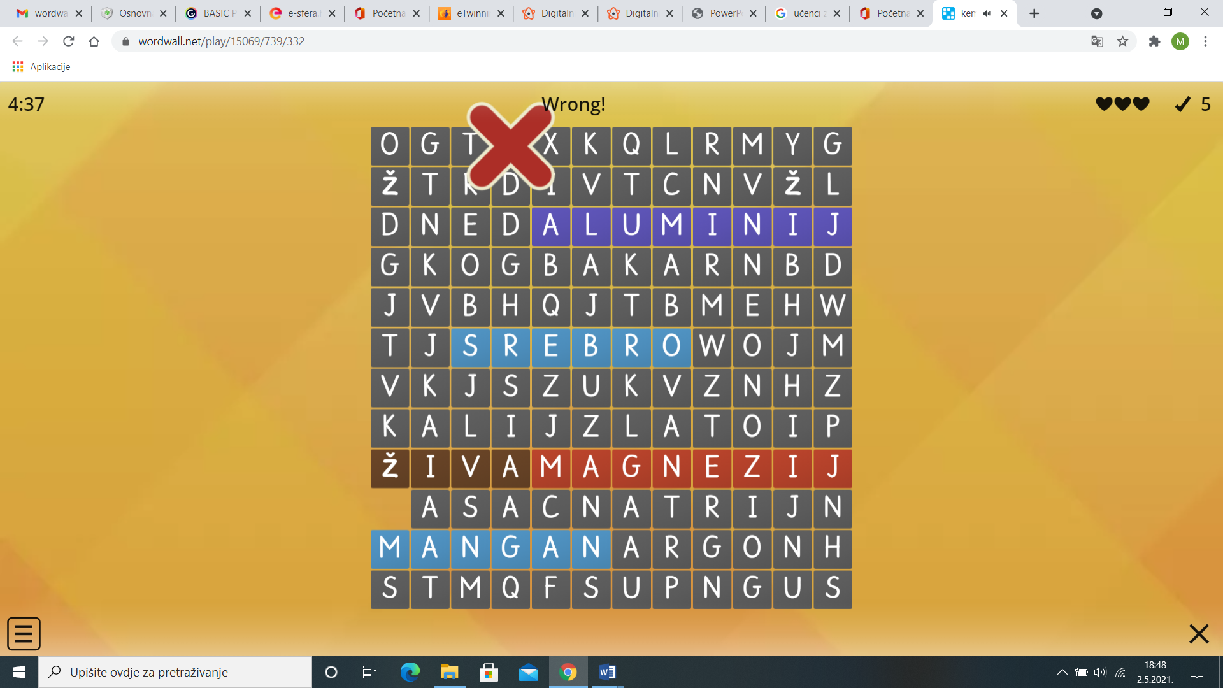

Želimo još jednom naglasiti da je ovim projektom predviđeno da naši digitalni edukativni materijali budu besplatni.

A prodaja naših proizvoda za sad je samo pretpostavka i ideja.

**Želja nam je pomoći našim vršnjacima.**

**Bili se prodavali digitalni edukativni materijali ili bili besplatni oni će se koristiti cijele školske godine. I to svaki put iznova od novih generacija.**

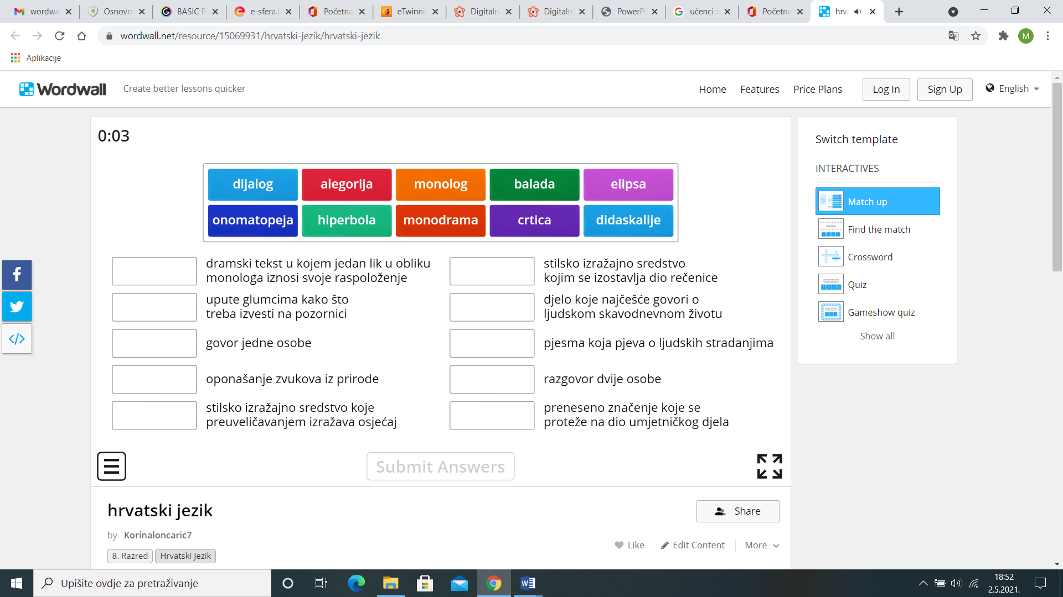

Naši digitalni edukativni materijali imati će **prepoznatljivi logo:**

**Digitalni**

**edukativni**

**materijali**



**Učenici će saznati za naše materijale:**

* **putem Interneta**
* **naši digitalni materijali će biti na Internet stranicama naše škole**
* **također planiramo ih podijeliti i na društvenim mrežama putem kojih se danas najbrže šire informacije**

Naša poruka bi bila:

**Zajedno smo jači!**

Na tome se i temelji naša ideja. Da vršnjaci pomognu vršnjacima. Smatramo da kod izrade digitalnih edukativnih materijala učenici nesvjesno pristupaju nastavnom sadržaju na način koji najbolje odgovara njihovim vršnjacima. Zbog toga su onda ti edukativni materijali zanimljiviji i lakše shvatljivi.

Možda potaknemo i druge učenike da izrađuju digitalne materijale. Nema boljeg učenja od samostalne izrade digitalnih edukativnih materijala.



### Relevantna istraživanja dokazala su brojne prednosti društvenih mreža u poslovanju:

## 82% korisnika više vjeruje tvrtkama koje su aktivne na društvenim mrežama

## 81% korisnika pod utjecajem je sadržaja koji dijele njihovi prijatelji na društvenim mrežama

## 93% odluka o kupnji korisnika koji kupuju putem interneta ovisi o društvenim mrežama

## 47% više potrošit će korisnici koji su s brendom povezani na društvenim mrežama

Tako da svoje proizvode definitivno trebamo reklamirati putem društvenih mreža. Odabrali bi **Facebook i Instagram** jer su to društvene mreže koje najviše naši vršnjaci koriste. Također bi omogućili da pretraživanjem **Google tražilice** se izbace linkovi naši radova na Internet stranicama naše škole.



**Vjerujemo da bi pomoću Instagrama mogli postići da svaka osoba unutar RH u roku tjedan dana sazna za nas.**

**Instagram** je postao omiljeno odredište za brendove koji upravo putem ove društvene mreže nastoje doprijeti do svojih potencijalnih kupaca.

Kako? Kaže se da slika govori više od tisuću riječi tako da je postavljanje kvalitetnih i zanimljivih fotografija ključ uspjeha.

Naravno, Instagram nije mreža na kojoj možete očekivati uspjeh preko noći. Povrh postavljanja kvalitetnih fotografija, treba se precizno odrediti strategija, odabir ključnih #hashtagova, ciljana publika i ono što je najvažnije, stvaranje “engagementa”, odnosno povezivanje sa zajednicom.

Koristili bi hashtagove - #ucenje, #edukacija, #digitalnimaterijali



**Naši proizvodi:**

**Digitalni edukativni materijali 2**

Iva Levak

<https://view.genial.ly/60792e104411d30d7f812b33/presentation-basic-presentation>

<https://wordwall.net/play/15069/739/332>

Roberta Zorić

Korina Lončarić

<https://view.genial.ly/60817eda632b090d940c1f21/interactive-content-francuska>

<https://wordwall.net/resource/15069931>

Hana Pintarić

<https://view.genial.ly/607f18bc83f09d0d343f92d2/presentation-basic-presentation>

<https://www.wordwall.net/resource/15081335>

Jana Marčec

<https://wordwall.net/resource/15853999>

Ana Levanić

<https://wordwall.net/resource/274095/engleski-jezik/classrom-language>

Rea Mikolaj

<https://view.genial.ly/608170eb0401a30da4f5336f/presentation-basic-presentation>

<https://wordwall.net/resource/15070026>